Akik arra születtek: a régió pedagógus álláskínálatát mutatták be a Széchenyi István Egyetemen
Győrbe látogatott a Belügyminisztérium, valamint a Kulturális és Innovációs Minisztérium „Akik arra születtek” programsorozata. A Széchenyi István Egyetem Apáczai Csere János Pedagógiai, Humán- és Társadalomtudományi Karán megrendezett esemény pedagógus-hallgatóknak mutatta be leendő munkáltatóikat, elhelyezkedési lehetőségeiket és a szakmai aktualitásait.
Az „Akik arra születtek” a Belügyminisztérium, illetve a Kulturális és Innovációs Minisztérium közös kezdeményezése, amelynek célja, hogy a felsőoktatásban tanuló pedagógusjelöltek felkészültebben kezdjék meg szakmai pályafutásukat. A magyarországi képzési helyekkel együttműködésben megvalósuló programsorozatot tavasszal Szegeden, Debrecenben és Budapesten indították útjára, az őszi félév első rendezvényének pedig a Széchenyi István Egyetem adott otthont.
A pedagógusképzéssel közel 250 éve foglalkozó intézmény Apáczai Csere János Pedagógiai, Humán- és Társadalomtudományi Karán megtartott eseményen a tankerületek, a szakképzési centrumok, valamint az egyházi fenntartású iskolák széles skálája képviseltette magát. Az állásbörze nem csupán a tanító szakos hallgatóknak szólt: gyógypedagógus, mérnök- és zenetanár, illetve szakoktató képzésen tanuló fiatalok is megtalálhatták a nekik szóló ajánlatokat. Az országos roadshow célja, hogy a hallgatók már tanulmányaik alatt találkozzanak leendő munkáltatóikkal, és tisztában legyenek a rájuk váró karrierlehetőségekkel.
A megnyitón dr. Balatoni Katalin köznevelési helyettes államtitkár kiemelte, hogy a jövő építésében nagy szerepe lesz a jelenleg pedagógusnak tanulóknak.
„Napjainkban annyira gyorsan változik körülöttünk a világ, hogy az erre való reagálás képessége kulcskompetenciává vált. Erre a kihívásra pedig az oktatásnak kell elsőként választ adnia, hiszen a pedagógusok, a köznevelési intézmények és az oktatásirányítás tud leginkább segíteni az eligazodásban, és utat mutatni a gyermekeknek, családoknak” – fogalmazott. Hozzátette: ebből Magyarország kormánya is kiveszi a részét azzal, hogy vonzóvá teszi a pedagóguspályát.
Dr. Kovács Zsolt, a Széchenyi-egyetem általános és oktatási elnökhelyettese az intézmény pedagógiai tevékenységét ismertette a jelenlévőkkel.
„Nemcsak az elmúlt évszázadok szellemiségét igyekszünk átadni a hallgatóinknak, hanem a globális kihívásokra is választ kívánunk adni a pedagógiai, módszertani kultúra folyamatos fejlesztésével, innovatív projektekkel. Az Apáczai-karon gyógypedagógusokat is képzünk, akikre a tanítókhoz, tanárokhoz hasonlóan nagy szüksége van a társadalomnak” – jelentette ki. „A már végzett pedagógusok számára számos területen kínálunk részismereti képzéseket, továbbá szakvizsgát és mikrotanúsítványt adó szakirányú továbbképzési programokat, melyekkel a folyamatos megújulást támogatjuk” – részletezte, kitérve a zenetanári, szakoktató- és mérnöktanárképzésekre is.
A résztvevők a nap során böngészhettek a kiállítók által kínált lehetőségek között, valamint motivációs és szakmai előadásokat is hallhattak. Bemutatkozott például a TikTok közösségimédia-felületen népszerű Marik Laura énektanár, de a regionális álláslehetőségekről is szó esett dr. Nagy Adél, a Győri Tankerületi Központ igazgatójának tájékoztatójában.
Sajtókapcsolat:
- Hancz Gábor
- hancz.gabor@sze.hu
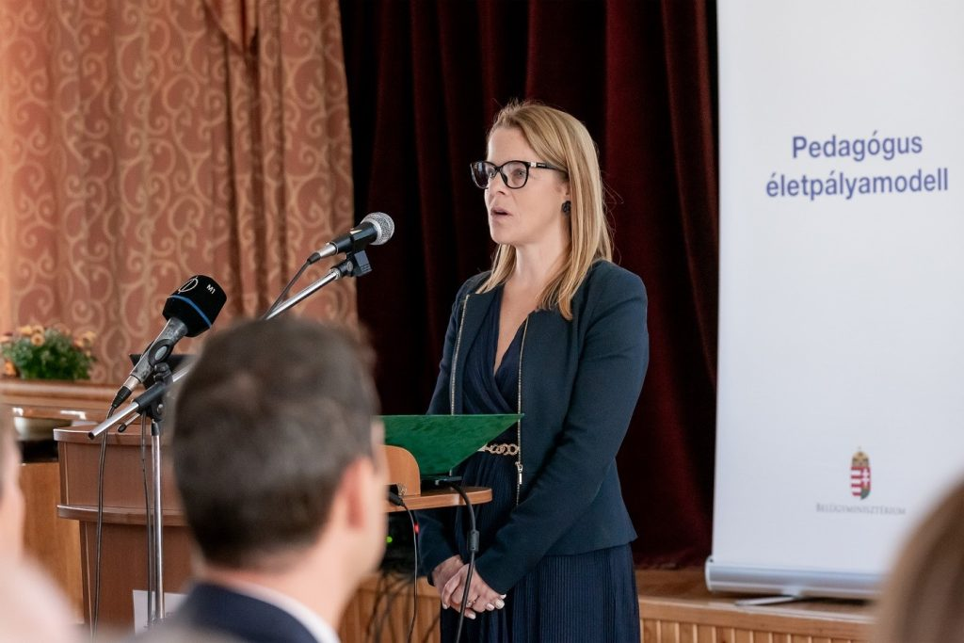 | © Fotó: Adorján András/Széchenyi István Egyetem
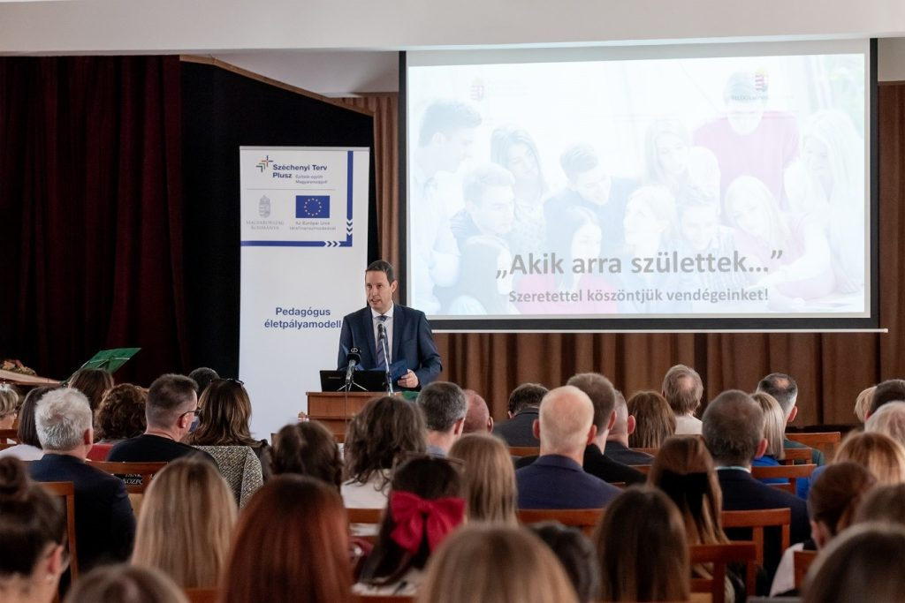 | © Fotó: Adorján András/Széchenyi István Egyetem
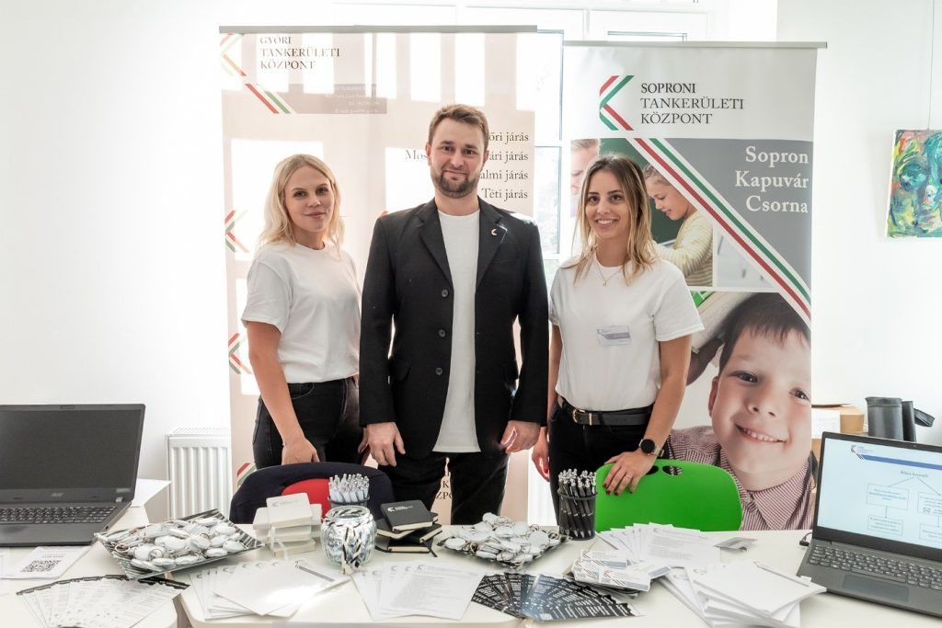 | © Fotó: Adorján András/Széchenyi István Egyetem
Eredeti tartalom: Széchenyi István Egyetem
Továbbította: Helló Sajtó! Üzleti Sajtószolgálat
Ez a sajtóközlemény a következő linken érhető el:

